Le quartier Manufacture Plaine-Achille à Saint Étienne

Comment une ancienne ville industrielle essaie-t-elle de redynamiser son territoire ?
Le quartier Manufacture Plaine-Achille a été créé en 2009 sur 107 hectares de zones d'activités, de friches industrielles et d'espaces délaissés. L'objectif est de redynamiser ce quartier, de le rendre attractif pour de futurs habitants, entreprises ou pôles de recherche. Il illustre les efforts de reconversion d'un espace industriel en crise.
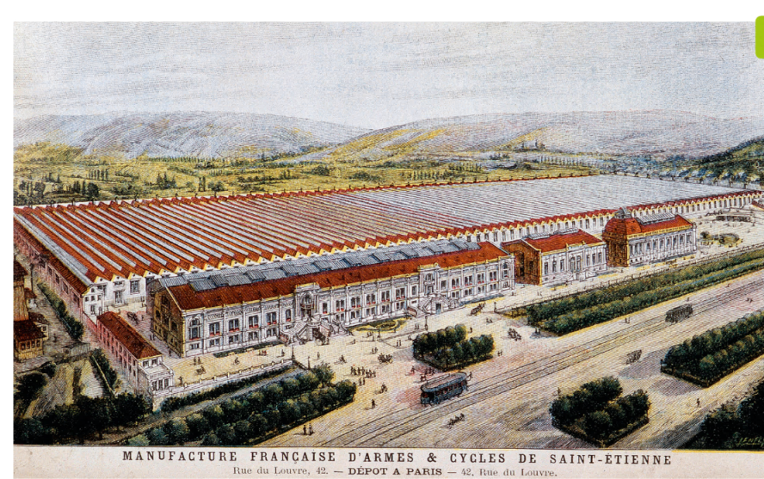
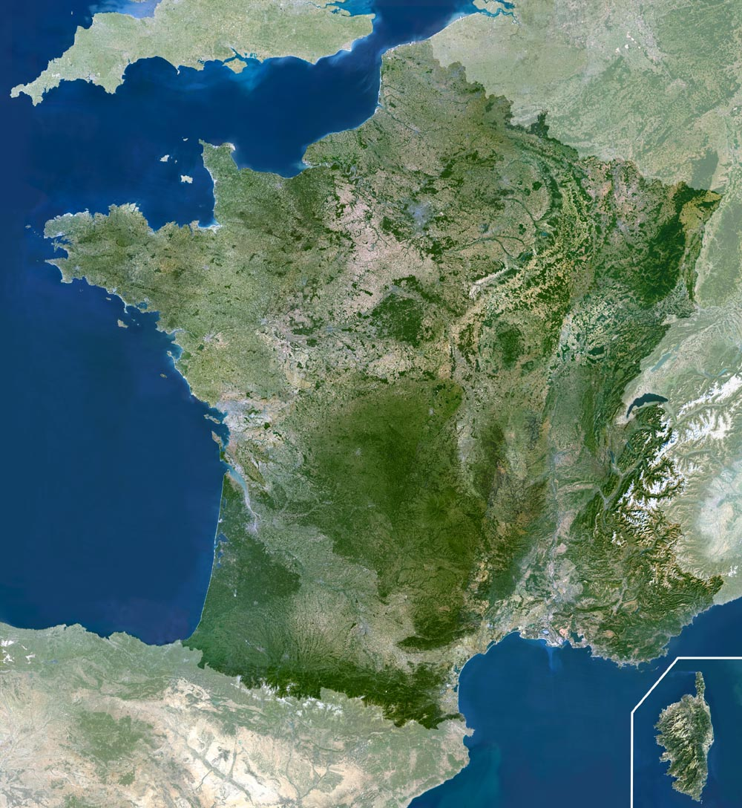

●Saint-Étienne

Document 1 : L'héritage industriel
Carte postale, début du XXe siècle
La Manufacture d'armes et de cycles de Saint-Étienne, ici au début du XXe siècle, a fait son succès sur la vente par correspondance de fusils mais aussi de machines à coudre et de bicyclettes. En 1979, elle est placée en liquidation judiciaire (l'entreprise est vendue et l'argent sert à payer les dettes).

Document 2 : La métropole de Saint-Étienne obtient le label « French Tech »¹ en juin 2015
« Cette reconnaissance place l'agglomération de Saint-Étienne et son écosystème entrepreneurial parmi les territoire leaders dans le domaine numérique, du design et de l'innovation, leviers de croissance pour toute l'économie. […] La labellisation French Tech nous permettra de franchir une étape importante. Saint-Étienne et son territoire sont désormais identifiés et reconnus officiellement comme Design Tech, notre marque de fabrique au sein des métropoles françaises labellisées French Tech. C'est donc une double victoire et cela constitue un atout supplémentaire pour tous les acteurs locaux dont l'activité est en lien direct ou indirect avec le design. Notre ambition et de devenir, dans les prochaines années, une plate-forme de référence numérique-design, permettant la création à terme de quelques 4 000 emplois directs ou indirects, liés à l'économie numérique.
Gaël Perdirau, maire de Saint-Étienne et président de Saint-Étienne Métropole, « Saint-Étienne labellisée French Tech », site zoomdici.fr, 25 juin 2015

1. Le label « French Tech » est une initiative du gouvernement français pour « positionner la France sur la carte du monde des principales nations numériques ».
Document 3 : La cité du design
La cité du Design s'est installée sur le site de l'ancienne manufacture d'armes réhabilitée. Trois anciens bâtiments de la manufacture (1) ont été réaménagés et deux nouveaux bâtiments ont été créés : la Platine (2) et la Tour de l'Observatoire (3). On y trouve aujourd'hui une pépinière d'entreprises, regroupant des start-up.
Document 4 : Un espace de savoir et d'innovation

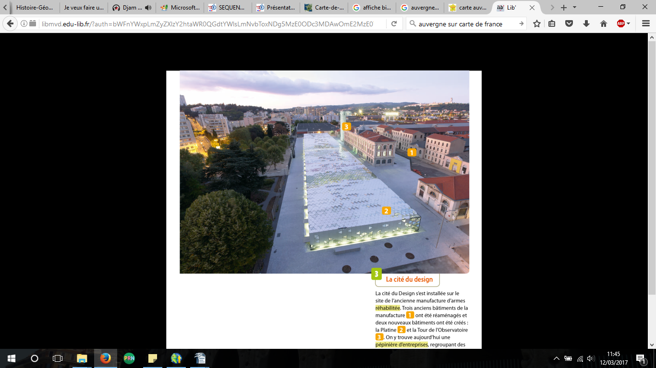
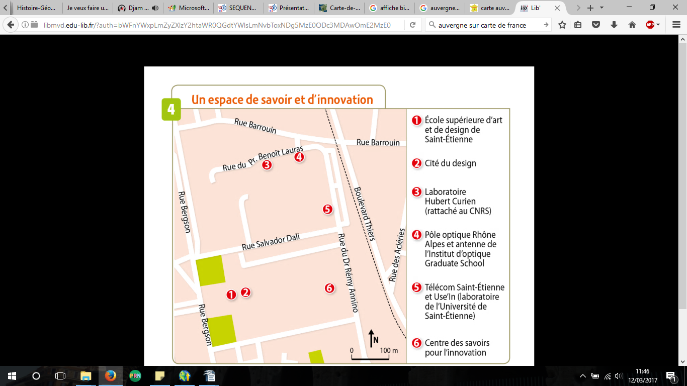

Vocabulaire :
Pépinière d'entreprises : une structure destinée à faciliter la création d'entreprises en apportant un soutien technique et financier, des conseils et des services
La réhabilitation : action de réaménager un local, un bâtiment ou un lieu en conservant un partie de l'espace déjà existant.
Une start-up (« jeune pousse ») : une jeune entreprise innovante, dans le secteur des nouvelles technologies.

